
Instituto Superior de Engenharia de Coimbra
Departamento de Engenharia Informática e de Sistemas
Licenciatura em Engenharia Informática

Atividade 03
Métodos Numéricos para EDO e Problemas de Valor Inicial



Docente
Arménio Correia

Autores

Diogo Gomes a2021137427@isec.pt
Ricardo Rodrigues a2022147797@isec.pt
Rodrigo Gonçalves a2022145597@isec.pt

Coimbra, 2022/23
ÍNDICE

1. Introdução 4
1.1. Equação diferencial: definição e propriedades 4
1.2. Problema de Valor Inicial (PVI) 5
2. Métodos Numéricos para Resolução de PVI 6
2.1. Cálculo de $h$ 6
2.2. Método de Euler 7
2.2.1. Fórmula 7
2.2.2. Algoritmo 7
2.3. Método de Euler Melhorado 8
2.3.1. Fórmulas 8
2.3.2. Algoritmo 8
2.4. Método de RK2 9
2.4.1. Fórmulas 9
2.4.2. Algoritmo 9
2.5. Método de RK4 10
2.5.1. Fórmulas 10
2.5.2. Algoritmo 10
2.6. Função ODE45 do MatLab 11
2.6.1. Algoritmo 11
2.7. Método de Adams & Bashford 12
2.7.1. Fórmulas 12
2.7.2. Algoritmo 12
3. Exemplos de aplicação e teste dos métodos 13
3.1. Exercício do Teste Farol 13
3.1.1. PVI – Equação Diferencial de 1ª ordem e Condições Iniciais 13
3.1.2. Exemplos de output – App com gráfico e tabela 13
3.2. Problemas de aplicação do livro 22
3.2.1. Modelação matemática do problema 22
3.2.2. Resolução Através da Aplicação Criada 23
3.3. Problema de aplicação da alínea 2.b do teste Farol 25
3.3.1. Modelação matemática do problema 25
3.3.2. Resolução através da App desenvolvida 26
4. Conclusão 27
5. Bibliografia 28
6. Autoavaliação e heteroavaliação 28

Introdução
O presente trabalho tem como objetivo familiarizar os alunos com a programação na plataforma MatLab e, ao mesmo tempo, consolidar os seus conhecimentos sobre métodos numéricos para a resolução de equações diferenciais ordinárias (EDO).

Equação diferencial: definição e propriedades
Uma equação diferencial é uma equação que relaciona uma ou mais funções desconhecidas e as suas derivadas. O seu estudo consiste na análise das suas soluções e das propriedades das suas soluções.
Em termos práticos, as funções consistem em quantidades físicas, as suas derivadas nas taxas de mudança e a equação diferencial na relação entre ambas.
O estudo deste tipo de equação é extremamente importante em áreas como a engenharia, física, economia e biologia.

- Uma equação diferencial ordinária pode ser representada das duas seguintes formas:
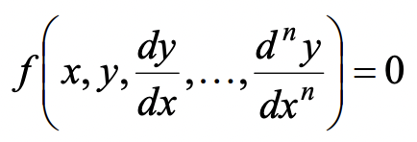

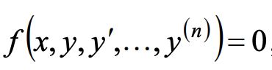

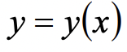
- A equação envolve sempre uma função incógnita e algumas das suas derivadas em ordem a $x$.

- A ordem da equação diferencial é igual à maior das ordens das derivadas que nela aparecem.

- A solução geral ou integral geral de uma equação diferencial ordinária são todas as soluções que envolvem uma ou mais constantes arbitrárias.

- A solução particular ou integral particular de uma equação diferencial ordinária é toda a solução obtida atribuindo valores às constantes arbitrárias da solução geral.

- As condições iniciais são as condições relativas à função incógnita e suas derivadas dadas para o mesmo valor da variável independente.

Problema de Valor Inicial (PVI)
Um problema de valor inicial consiste numa equação diferencial que se faz acompanhar do valor da função num determinado ponto.
Os problemas de valor inicial podem ser resolvidos de uma forma exata ou aproximada, sendo que, no âmbito deste trabalho, será explorada a resolução de uma forma aproximada, através dos métodos numéricos.

Equação geral de um PVI:
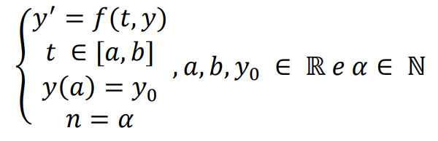

Legenda:
- $t$, intervalo de iteração
- $y_{0}$, valor inicial
- $n$, número de iterações

Métodos Numéricos para Resolução de PVI

Cálculo de $h$
O valor de $h$ corresponde ao tamanho de cada sub-intervalo e será utilizado em todos os métodos numéricos implementados.

Fórmula utilizada para o cálculo de $h$ :
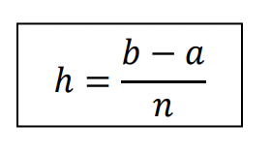

Legenda:
- $h$ , tamanho de cada sub-intervalo
- $a,$limite esquerdo do intervalo
- $b,$ limite direito do intervalo
- $n,$ número de sub-intervalos

Método de Euler

Fórmula
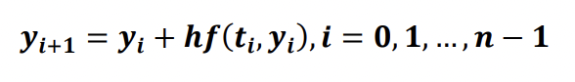

Algoritmo

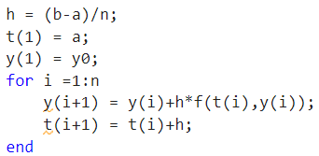

Método de Euler Melhorado

Fórmulas
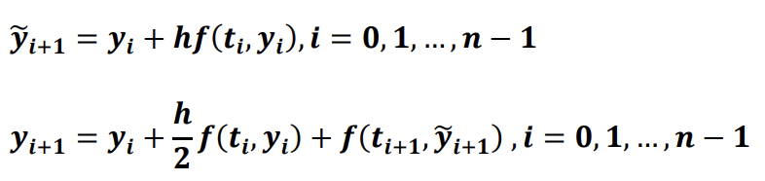

Algoritmo

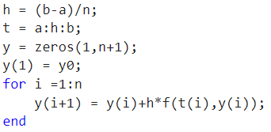

Método de RK2

Fórmulas
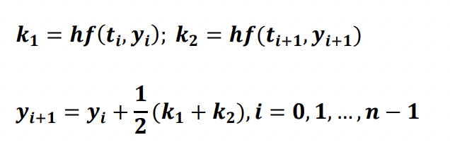

Algoritmo

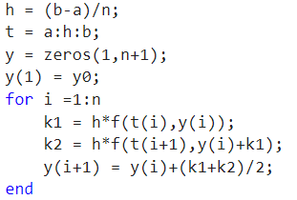

Método de RK4

Fórmulas
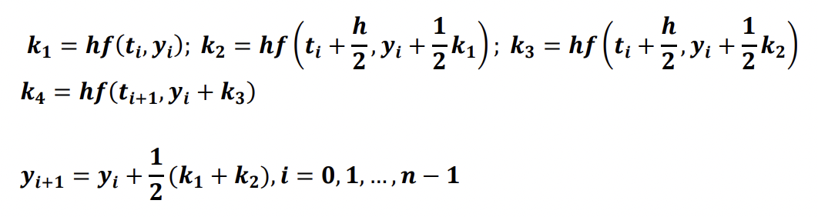

Algoritmo

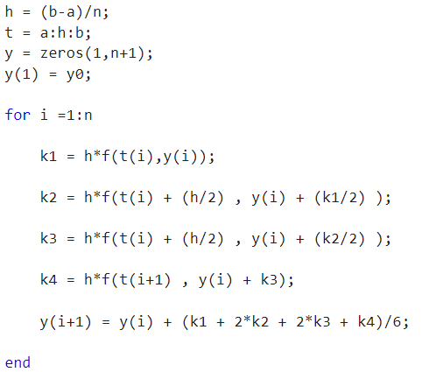

Função ODE45 do MatLab
A função ‘ODE45’ é nativa da plataforma MatLab, é baseada no método de Runge-Kutta e o seu objetivo é resolver PVI.

Inicializar a chamada da função: [~,y] = ode45(f, t, y0);
Legenda:
- $y$ $→$ Vetor com o valor das ordenadas
- $y_{0}→$Valor inicial
- $f →$ Função em $t$ e $y$ que corresponde a $y$’
- $t →$ Matriz com os valores de $x$ para os quais pretendemos calcular a aproximação

Algoritmo

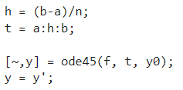

Método de Adams & Bashford

Fórmulas
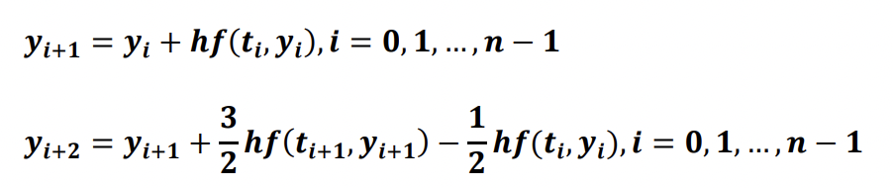

Algoritmo

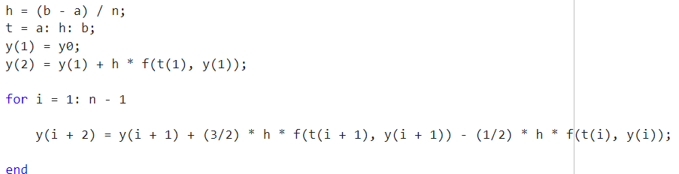

Como, neste método, as aproximações são calculadas em passos de dois, teremos de obter $y_{i+1}$ através de outro método.
De modo a manter a simplicidade, utilizaremos o método de Euler.

Exemplos de aplicação e teste dos métodos

Exercício do Teste Farol
Os exemplos seguintes correspondem as alíneas (b) e (c) do exercício 3 – Teste Farol mencionado neste ponto, das quais achamos as mais adequadas.

PVI – Equação Diferencial de 1ª ordem e Condições Iniciais

$$\left\{\begin{aligned}y^{'}= -2*t*y \\ y\left(0\right)=2 \\ t ∈\left[0,1.5\right] \\ n=3\end{aligned}\right.$$

Exemplos de output – App com gráfico e tabela
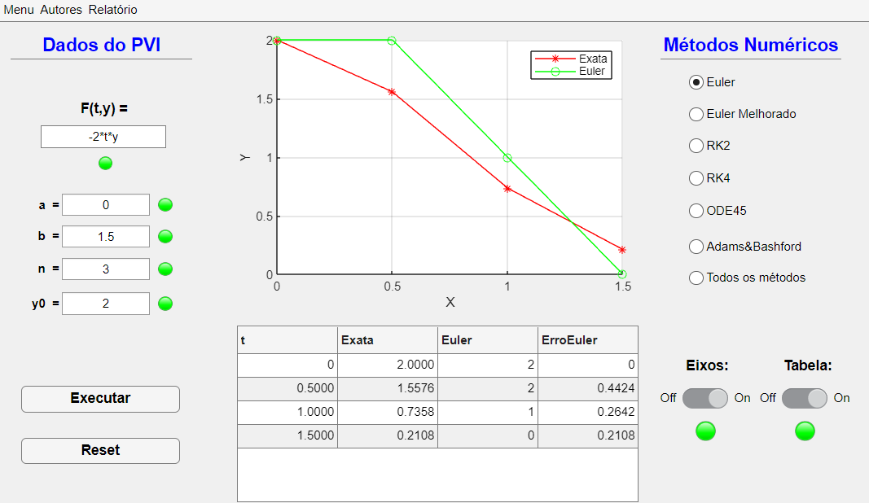
Figura 3.1 GUI final

Na Figura 3.1, podemos visualizar a GUI final e completa, já com a introdução dos dados fornecidos pelo PVI (Problema de Valor Inicial) do exercício com a alínea (b), nos respetivos campos. Todos estes têm as suas respetivas validações, ficando a lâmpada vermelha ao clicar em “Atualizar” caso estas não se verifiquem.
É de mencionar também que é mostrada uma mensagem de erro como guia para um utilizador mais desatento, onde é indicado o erro cometido com a respetiva dica de solução, como se pode ver na Figuras 3.2.
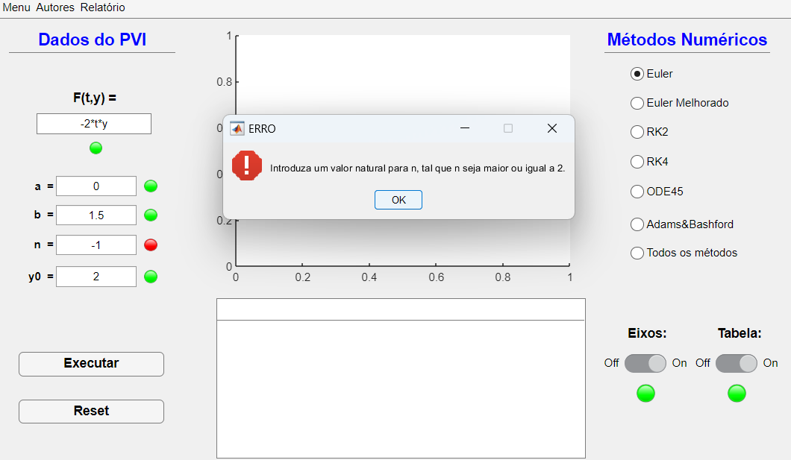
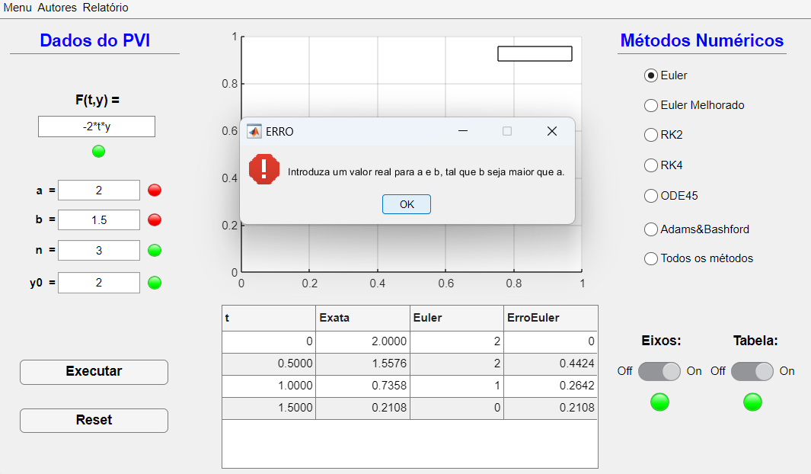
Figuras 3.2 e 3.3 Exemplos de uma mensagem de erro

Resposta à alínea (a):

$$y^{'}= -2*t*y ⇔ \\ ⇔ \frac{1}{y}*dy= -2*t*dt \\ ⇔\int{\frac{1}{y}dy}= \int{-2t}dt \\ ⇔\ln\left(y\right)= -\frac{{2t}^{2}}{2} \\ ⇔\ln\left(y\right)= -t^{2} \\ ⇔y=e^{{-t}^{2}}$$

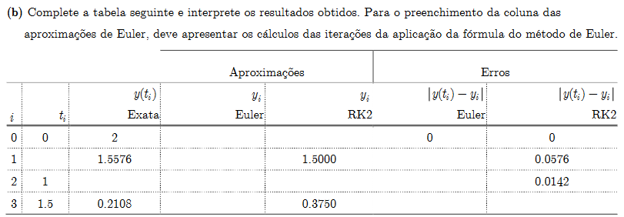
Resposta à alínea (b):

- Método De Euler

Selecionado o método de Euler com os dados devidamente preenchidos, sem qualquer erro detetado pela aplicação, devemos então obter o seguinte gráfico e correspondente tabela, respetivos ao PVI.

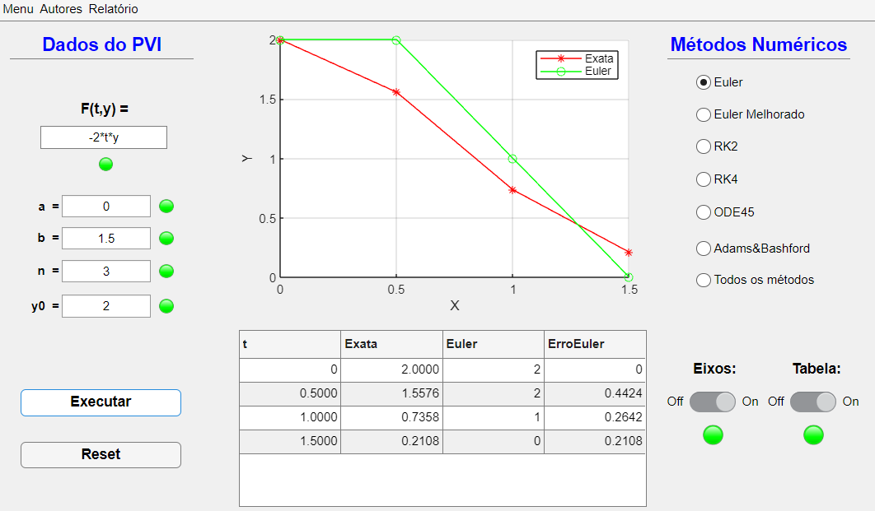

Figura 3.4 Método de Euler

Procedemos ao preenchimento da tabela, com os dados já obtidos:

Aproximações |  |  |  |  | Erros
$$i$$ | $$t_{i}$$ | $$y(t_{i})$$  Exata | $$y_{i}$$  Euler | $$y_{i}$$  RK2 | $$| y\left(t_{i}\right)-y_{i} |$$  Euler | $$| y\left(t_{i}\right)-y_{i} |$$  RK2
0 | 0 | 2 | 2 | --- | 0 | 0
1 | 0.5 | 1.5576 | 2 | 1.5000 | 0.4424 | 0.0576
2 | 1 | 0.7358 | 1 | --- | 0.2642 | 0.0142
3 | 1.5 | 0.2108 | 0 | 0.3750 | 0.2108 | ---

- RK2

Por fim, faltando somente os dados relativos ao RK2, basta fazer o mesmo procedimento, mas agora com o método de RK2 selecionado.
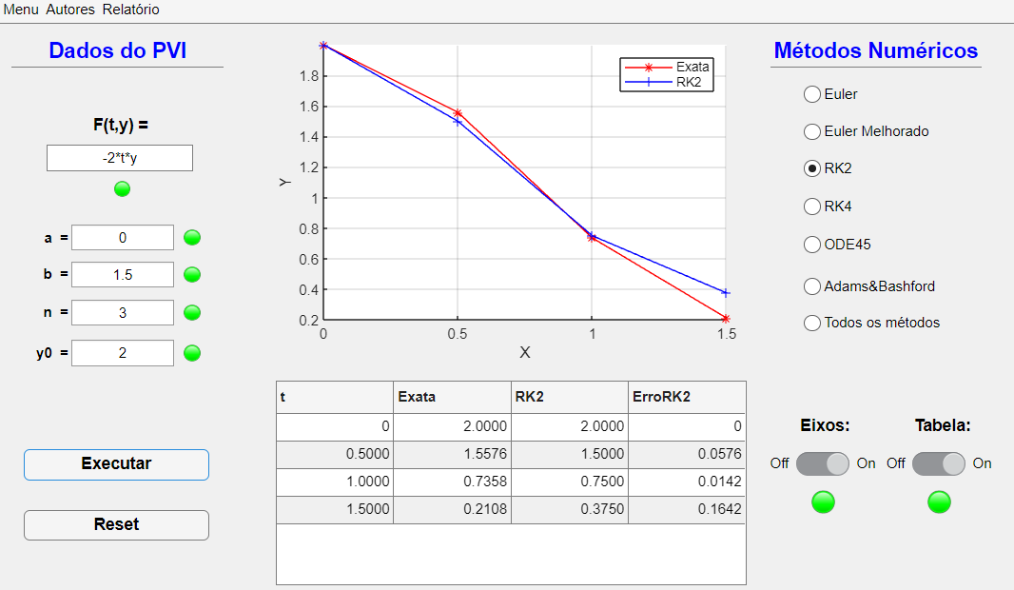

Figura 3.5 Método RK2

E, volta-se a preencher a tabela com os dados obtidos em RK2:
Aproximações |  |  |  |  | Erros
$$i$$ | $$t_{i}$$ | $$y(t_{i})$$  Exata | $$y_{i}$$  Euler | $$y_{i}$$  RK2 | $$| y\left(t_{i}\right)-y_{i} |$$  Euler | $$| y\left(t_{i}\right)-y_{i} |$$  RK2
0 | 0 | 2 | 2 | 2 | 0 | 0
1 | 0.5 | 1.5576 | 2 | 1.5000 | 0.4424 | 0.0576
2 | 1 | 0.7358 | 1 | 0.7500 | 0.2642 | 0.0142
3 | 1.5 | 0.2108 | 0 | 0.3750 | 0.2108 | 0.1642

Notar que os valores a vermelho representam o tempo e a solução exata, enquanto os valores a verde remetem para o método de Euler (1º método) e, por último, os valores a azul dizem respeito ao método RK2 (2º método).
Posto isto, damos assim por concluída a alínea (b) do exercício.

Resposta à alínea (c)
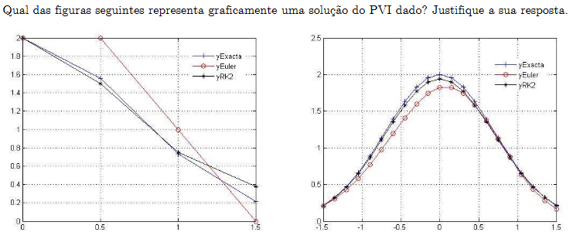
Partindo da análise dos gráficos obtidos na alínea anterior, podemos concluir que estes não possuem qualquer tipo de parábola.

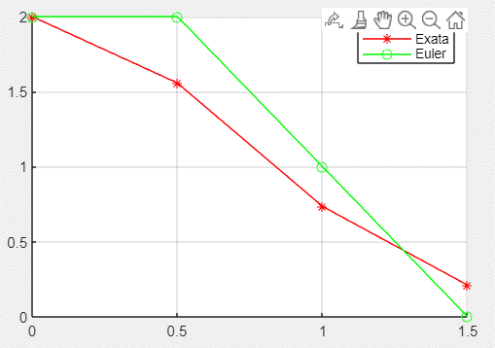
- Método de Euler
Figura 3.6 Gráfico respondente ao método de Euler

- RK2
Figura 3.7 Gráfico correspondente ao método RK2
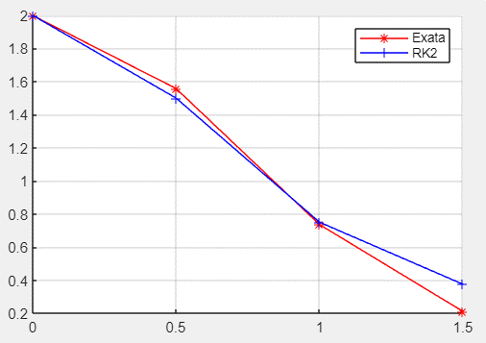

Logo, respondendo à alínea, a figura que representa graficamente uma solução do PVI dado vai ser a 4.

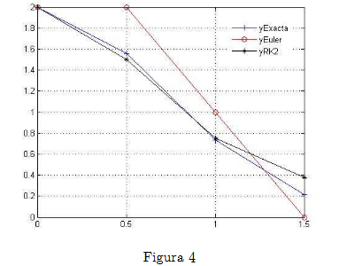

Dado que resulta da junção dos gráficos do método de Euler e RK2, obtidos na alínea anterior, soluções do PVI.

Resposta à alínea (d):
$$\left\{\begin{aligned}y^{'}=-2*x*y \\ y\left(0\right)=0.2108 \\ t∈[-1.5, 1.5]\end{aligned}\right.$$

Resposta à alínea (e):
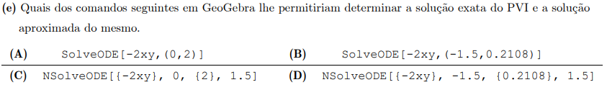
- - Solução exata do PVI
- - Solução aproximada do PVI

Problemas de aplicação do livro

Modelação matemática do problema

Exercício 1:

$\left\{\begin{aligned}m\frac{dv}{dt}=mg-kv^{2}, k>0 \\ k=0.125 \\ m=5 \\ g=32ft/s^{2} \\ h=1 \\ v\left(0\right)=0\end{aligned}\right.⇔\left\{\begin{aligned}m\frac{dv}{dt}=mg-kv^{2}, k>0 \\ k=0.125 \\ m=5 \\ g=32ft/s^{2} \\ h=1 \\ v\left(0\right)=0\end{aligned}\right.⇔ \left\{\begin{aligned}v^{'}=g-\frac{kv^{2}}{m}, k>0 \\ k=0.125 \\ m=5 \\ g=32ft/s^{2} \\ h=1 \\ v\left(0\right)=0\end{aligned}\right.⇔\left\{\begin{aligned}v^{'}=32-\frac{0.125v^{2}}{5} \\ h=1 \\ v\left(0\right)=0\end{aligned}\right.⇔\left\{\begin{aligned}v^{'}=32-\frac{1}{40}v^{2}, k>0 \\ h=1 \\ v\left(0\right)=0\end{aligned}\right.$

Exercício 2:

$\left\{\begin{aligned}\frac{dA}{dt}=A(2.128-0.0432A) \\ h=0.5 \\ A\left(0\right)=0.24{cm}^{2}\end{aligned}\right.⇔\left\{\begin{aligned}A'=A(2.128-0.0432A) \\ h=0.5 \\ A\left(0\right)=0.24{cm}^{2}\end{aligned}\right.$

Resolução Através da Aplicação Criada

Exercício 1:

Neste exercício é pedido para usarmos o método de Runge-Kutta com $h = 1$. Como não é especificado qual dos 2 métodos devemos usar, optámos por resolver com o método de ordem 4, num intervalo t $∈[0,5]$ e n = 5.
Deste modo, obtemos a seguinte solução:
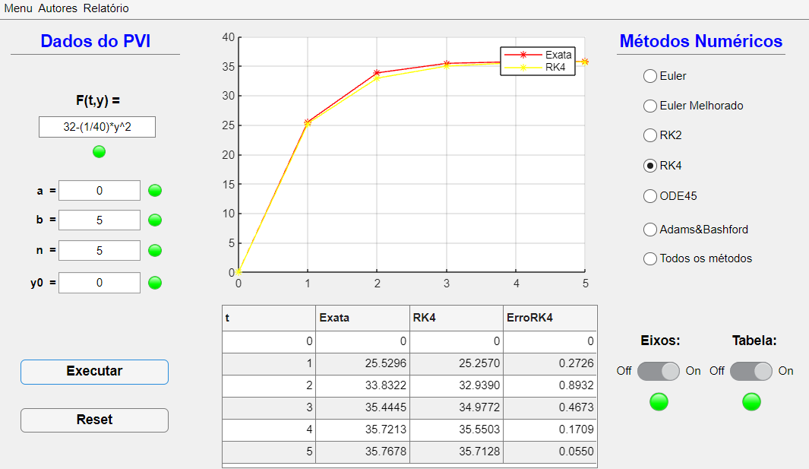

Figura 3.8 Resultado da aplicação do método RK4, com um intervalo t $∈$ [0,5] e n = 5.

Exercício 2:

Neste exercício é pedido para utilizar o método de Runge-Kutta com $h = 0.5$.
Como não é especificado qual dos 2 métodos devemos usar, resolveremos com o método de ordem 2 para diversificar do anterior, num intervalo t $∈[0,5]$ e n = 10.

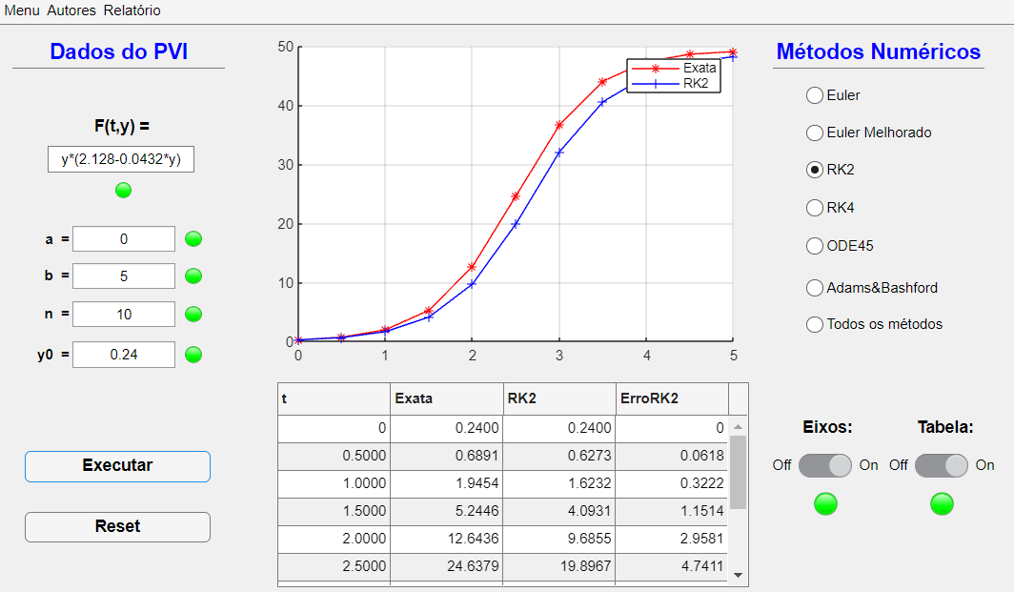
Deste modo, obtemos a seguinte solução:
Figura 3.8 Resultado da aplicação do método RK2, com um intervalo t $∈$ [0,5] e n = 10.
Figura 3.9 Tabela Completa da figura 3.6, método RK2
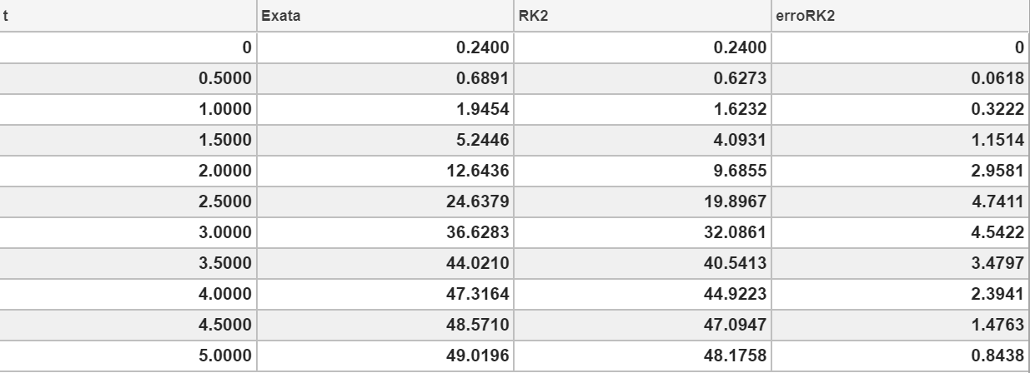
Este exercício exige que se façam iterações de 0.5 em 0.5, ou seja, de meio em meio-dia, para que possamos contabilizar a área ao fim de cada dia.
Para tal, só podemos considerar os valores inteiros de t que a tabela nos oferece (t = 0, 1, 2, …)

Problema de aplicação da alínea 2.b do teste Farol

Enunciado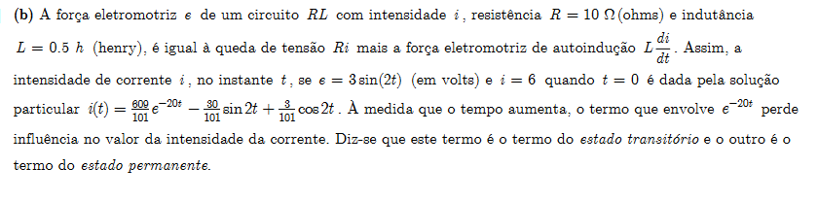

Modelação matemática do problema

$$\left\{\begin{aligned}e=R*i+L \frac{di}{dt} \\ R=10Ω \\ L=0.5h \\ e=3\sin\left(2t\right) \\ i\left(0\right)=6\end{aligned}\right. ⇔ \left\{\begin{aligned}e=Li^{'}+Ri \\ R=10Ω \\ L=0.5h \\ e=3\sin\left(2t\right) \\ i\left(0\right)=6\end{aligned}\right.⇔ \left\{\begin{aligned}e= 0.5i^{'}+10i \\ — \\ e=3\sin\left(2t\right) \\ i\left(0\right)=6\end{aligned}\right.⇔ \left\{\begin{aligned}3\sin\left(2t\right)-10i=0.5i^{'} \\ - \\ - \\ - \\ i\left(0\right)=6\end{aligned}⇔ \left\{\begin{aligned}i^{'}=\frac{3}{2}\sin\left(2t\right)-5i \\ - \\ - \\ - \\ i\left(0\right)=6\end{aligned}\right.\right.$$

Resolução através da App desenvolvida

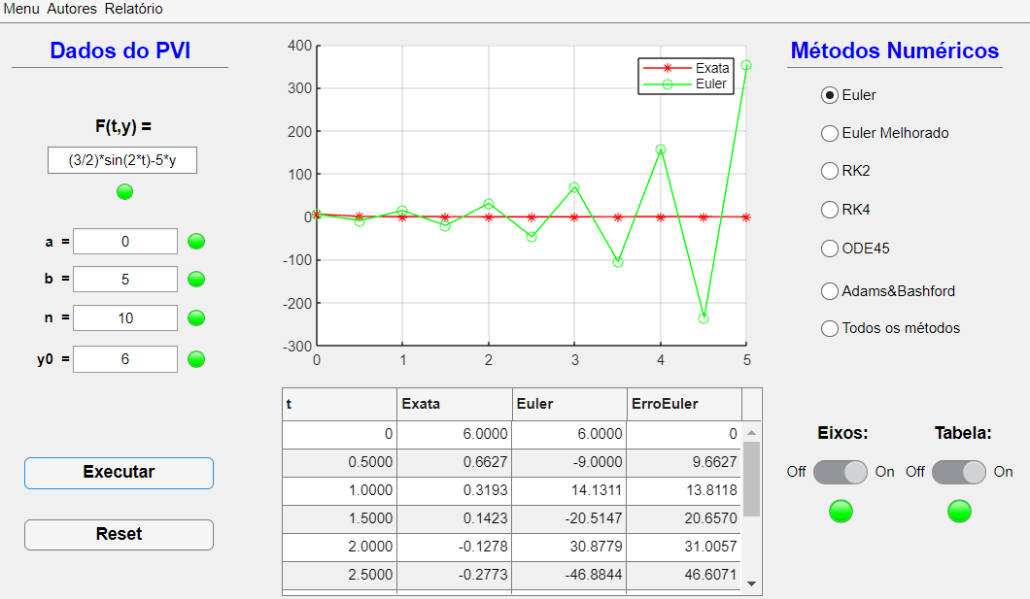
Para resolução desta alínea foi utilizado o método de Euler com um intervalo t $∈\left[0,5\right]$ e n = 10, obtendo-se a solução representada na figura 4.
Figura 4 Resultado da aplicação do método de Euler, com um intervalo t $∈\left[0,5\right]$ e n = 10

Conclusão
Podemos, por fim, concluir que os métodos numéricos têm uma vasta aplicabilidade, sendo de extrema importância para a resolução de problemas reais dos mais diversos campos da ciência, devido às suas precisas aproximações, dependendo, claro, do método utilizado e do número de subintervalos n.
É de saber que, quanto maior for o n, maior serão as aproximações e mais preciso será o resultado.
Na perspetiva do grupo, a realização do trabalho foi bastante enriquecedora, visto ter proporcionado a oportunidade de resolver alguns destes problemas, utilizando para tal efeito uma app por nós desenvolvida em MATLAB.
Fez-nos ainda ter outra visão de como os problemas do mundo real e a matemática estão mutuamente interligados entre si e de como podemos beneficiar das tecnologias para obter ferramentas que os solucionam, sendo uma delas, já mencionada acima, o MATLAB, onde adquirimos diversas técnicas de programação no mesmo e aprofundámos a nossa capacidade de solucionamento de problemas através da compreensão de informação e pesquisa independente.

Bibliografia

60023055_AM2_LEI_2223: EDO (documentos, ficheiros e fichas) (isec.pt)
https://chat.openai.com
https://www.google.com/url?sa=t&rct=j&q=&esrc=s&source=web&cd=&cad=rja&uact=8&ved=2ahUKEwiQn46AkvX-AhV_XaQEHZvMAL4QFnoECCEQAQ&url=https%3A%2F%2Fdocs.ufpr.br%2F~saulopo%2Fcm098%2FNotasDeAula.pdf&usg=AOvVaw2WZuJeZFQkuRFt8XhGr4sB

Autoavaliação e heteroavaliação
No que concerne à autoavaliação e heteroavaliação, seguem-se as diferentes perspetivas de cada elemento constituinte do grupo.

Diogo Gomes

Com este trabalho tive a oportunidade de melhorar as minhas aptidões de programação em MatLab assim como a capacidade de trabalhar em grupo. Dada a qualidade do trabalho e do desempenho de todos os elementos do grupo avalio-me com 5 e aos meus colegas com 5 também.

Ricardo Rodrigues

Acho que este trabalho teve um papel muitíssimo importante, tanto a nível académico como a nível social, que para além de aumentar os nossos conhecimentos no âmbito da matemática, desenvolve as nossas capacidades de trabalho em equipa, muito útil para o decorrer das nossas carreiras enquanto estudantes e/ou profissionais. Achei um grupo unido e trabalhador, cheio de vontade de transmitir conhecimentos e ajudar os colegas.
Por fim, autoavalio o meu trabalho com 5 valores e avalio o dos meus colegas também com 5 valores.

Rodrigo Gonçalves

Na minha perspetiva avalio-me com um 5, devido à minha contribuição e esforço no mesmo. Sinto que foi um trabalho em que todos os meus colegas trabalharam de igual modo merecendo, portanto, nota máxima.
Foram muitas horas de dedicação e análise dos mais pequenos pormenores, para podermos trazer aos docentes responsáveis o melhor do grupo e de cada um, e por isso, avaliando toda a dedicação envolvida, acho que este trabalho merece o 5.

